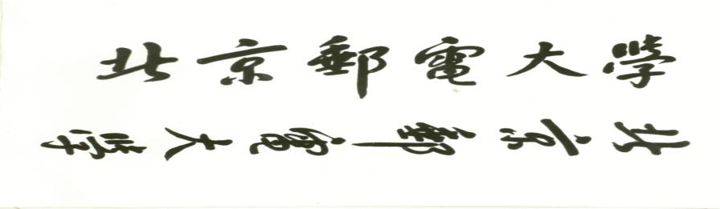



**姓 名 黄锦雨**

**学 院 信息与通信工程**

**学 号 2015140011**

**中特班级 中特6班**

**指导老师 齐英艳**